メディアご担当者 2019年1月31日
報道ご担当者各位
「東京キャンピングカーレンタルセンター」は
キャンピングカーのレンタル料金が20％オフになる
キャンペーンを2月1日から開始します

東京キャンピングカーレンタルセンターを運営するキャンピングカー株式会社（本社：東京都千代田区、代表取締役社長：頼定 誠）は2019年2/1(金)～2019年3/15（金）までのレンタル利用を対象に、レンタル料金が２０％割引になるキャンペーンを実施致します。



日本最大級の展示会イベントが幕張で開催される２月は各社から新型キャンピングカーが多数発表されるなど「キャンピングカー」についての話題がテレビ、WEBをはじめとするあらゆるメディアから注目を集める月となります。
メディアを通して多くの方に「キャンピングカー」の認知が高まるこの時期に、よりたくさんの方にキャンピングカーの楽しみを知っていただく取り組みとして「キャンピングカーレンタル料金」を20%割引にてご利用可能なキャンペーンを開始いたします。
「夏は人気で予約がとれなかったキャンプ場」や「予算の問題で諦めていた長期旅行」などキャンピングカーのレンタルがお得なこの機会にキャンピングカーで快適な旅を計画されてみてはいかがでしょうか。

＜キャンペーン対象＞
・Webサイト『キャンピングカー比較ナビ』( https://japan-crc.com/ccn/ )の対象記事内にあるクーポンコードを予約時に入力いただいた方

＜期間＞
レンタル対象期間：2019年2/1(金)～2019年3/15（金）の期間中 （最低ご利用期間：24時間～）

＜ご利用例＞
ライトプランの場合
最初の24時間ご利用料金15,000円（24時間/平日）
＋1日追加料金13,000円（24時間/平日）＝28,000円が22,400円でご利用可能です。
※金額は税抜き
※あんしん補償サービスは別途2000円（1日）発生します（任意）

＜注意事項＞
※Web予約時にWebサイト『キャンピングカー比較ナビ』の対象記事内に記載されているクーポンコードを記載ください。
クーポンコードは『キャンピングカー比較ナビ』内の以下ページに記載されています。

クーポンコードが記載されている記事ページ：https://japan-crc.com/ccn/topics/jccs2019/
クーポンコードが記載されている記事は2019年2月1日16時頃に掲載開始されます。
掲載開始前は「Coming soon」ページが表示されますのでご注意ください。

キャンピングカー予約サイト（クーポンコード入力サイト）：https://japan-crc.com/tokyo

※2019年2月1日(金)以降にキャンピングカーをご予約されたお客様が対象となります。
※キャンペーン告知以降のご予約のお客様のみキャンペーン対象となります。既に予約いただいているお客様は対象外となります。
※東京キャンピングカーレンタルセンターのみのキャンペーンとなります。
（品川、恵比寿、両国、二子玉川でのレンタルのみ対象）
※本特典をご利用の場合、長期割引パックは適用外です。
※他のキャンペーン・割引優待制度との併用はできません。
※本キャンペーンのご利用は１グループにつき１回限りとなります。
※割引は基本料金に対してであり、オプション、あんしん補償サービス加入料等は割引対象外となります。
※このキャンペーンは予告なく終了する場合がございます。予めご了承ください。

【キャンピングカー購入前の試乗にも】
最近は老後の楽しみとしてキャンピングカーの購入を検討される方も増えてきています。まずは気軽なレンタカーでキャンピングカーの楽しみや色々な車両の乗り心地や装備などを確かめるのもおススメです。
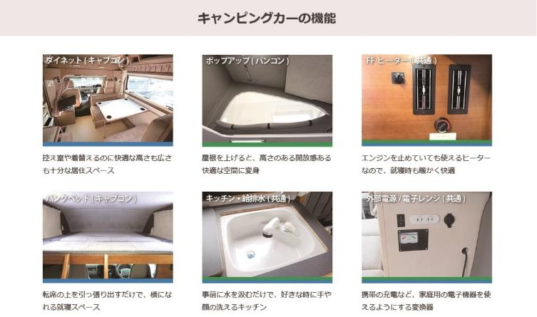

【キャンピングカーで旅行するメリット】
プライベート空間で周囲の目を気にせずご旅行ができるので、小さなお子様がいるご家族も安心。
全車両ペットの同乗ができるので、公共交通機関をご利用しての帰省が難しい方にもおすすめです。広い車内でゆったりご利用いただけるので、ストレスなく過ごせます。
さらに、キャンピングカーには就寝設備が備わっているので、ホテル代わりにもご利用できます。エンジンを切っていても使えるFFヒーターが付いているので、夜間でも温かい空間で就寝できます。

＜50台以上のキャンピングカーをご用意＞
「東京C.R.C.」では、7人就寝が可能な「TOYOTA ハイエースセレンゲティ 4WD」をはじめ、様々な用途でご利用いただけるように、実に50台以上のキャンピングカーをご用意。今後も新たな車種を続々導入する予定です。

キャンピングカー車種一覧
URL：https://japan-crc.com/tokyo/car-list
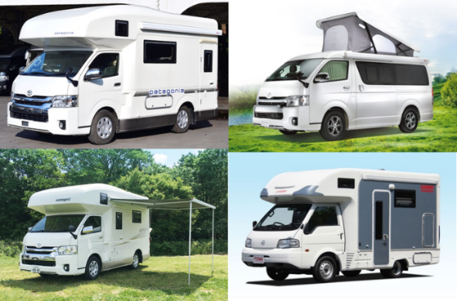

【 『キャンピングカー比較ナビ』について 】 URL: https://japan-crc.com/ccn/
『キャンピングカー比較ナビ』は、これからキャンピングカーの購入を検討されている方へ向けた日本最大級のキャンピングカーの比較サイトです。国内・海外を含む300台以上のキャンピングカーを、価格や車両サイズ、就寝人数やオプション装備など、約60種類の項目からスペック比較ができ、どのキャンピングカーが人気かを一定期間の閲覧数を基にランキング形式で表示。気になる車両は実際にレンタルして体験することもできます。

【キャンピングカー株式会社】 ＵＲＬ： https://camping-car.co.jp/
■代表者 代表取締役社長：頼定 誠
■本社 〒101-0051東京都千代田区神田神保町1-24 ハクバビル3F
■設立 2009年10月30日
■社員数 7人（2019年2月1日現在）
■資本金 2,400万円
■事業内容 キャンピングカーレンタル事業/アウトドアメディア事業/農業IoT事業/
ペットポータル事業/防災事業/防犯事業/インバウンド事業 他

【ジャパンキャンピングカーレンタルセンター（Japan C.R.C.）サービス概要】
「Japan C.R.C.」は、東京キャンピングカーレンタルセンターをはじめ、新千歳C.R.C.、旭川C.R.C.、青森C.R.C.、成田C.R.C.、横浜C.R.C.、大阪C.R.C.、京都C.R.C.、岡山C.R.C.、山陰C.R.C.、沖縄C.R.C.をグループ傘下に収める日本最大級のキャンピングカーレンタルサービスです。はじめての方でも手軽にキャンピングカーの魅力を体験でき、行き先、用途、ご利用人数に合わせ、お好みの車種をお選びいただけます。
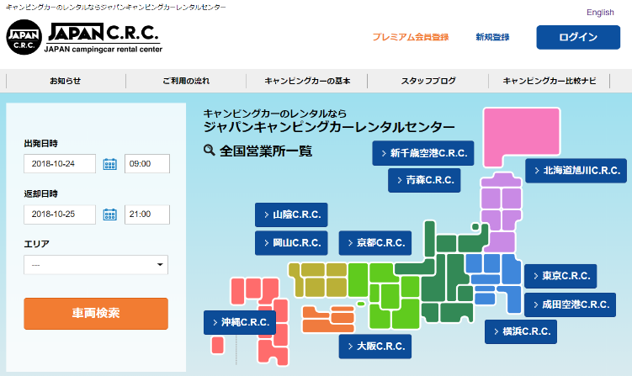
JAPAN C.R.C.予約サイト： https://japan-crc.com/
本リリースに関するお問い合わせはこちらまで
キャンピングカー株式会社
経営統括：吉田 contact@camping-car.co.jp
TEL：03-5577-6245 Fax：03-5577-6246
http://www.fineseed.net/

